**XMO运营百运百答**

|  |  |  |  |
| --- | --- | --- | --- |
| **撰写人** | Technology team | **版本号** | 2.0 |
| **历史版本** | 1. – 初版(12th Oct, 2015) 2. - 加入了”转化追纵”与”推广计划监测”2个部份，”推广计划投放”也有新增内容 (5th November, 2015) 3. - 加入廣點通相關投放內容 | | |

Table of Contents

1. 转化追纵 3

1.1. 为客户添加XMO转化追纵代码有些甚么好处？ 3

1.2. 如何在XMO快速设定并产生转化追纵代码？ 3

1.3. 在发送代码给客户时，有甚么需要留意？ 4

1.4. XMO里的”活动”(event)是指甚么？那是相等于”转化”(conversion)吗？ 4

1.5. 发现在XMO平台上的代码有”追纵代码”(Insight Tag)及”通用代码”(Universal Tag)两种类型，区别何在？ 4

1.6. 我不确定代码应该安装在哪些页面，可以怎么做？ 4

1.7. 客户的网站部署到好几个不同域名(Domain Name)，这种跨域的情况，XMO是否需要作任何特别的处理？ 4

1.8. 客户已全站安装了”通用代码”，但我在定义活动时发现相关的活动横跨很多个不同的页面？该要怎样设定让不同路径的页面都归到同一个活动的计算下？ 5

1.9. 客户对JavaScript类型的”追纵代码”(Insight Tag)有所保留，XMO可否提供图档格式的代码？ 5

1.10. 我想追纵某个站内某个页面元件的点击行为，XMO可以实现吗？ 5

1.11. 如何确定客户已正确在网站上加载了我们的代码？ 6

1.12. “活动日志”里的数据，一般滞后多少的时间？ 7

1.13. 客户需要把XMO的转化数据与第3方监控平台的数据进行比较，第3方监控平台有哪些？ 7

1.14. 一般造成与第3方转化数据差异的原因有哪些？ 7

1.15. 甚么是”转化有效期”，何以这个配置会造成数据差异？ 8

1.16. 标准报告与审核报告，分天转化数据无法匹配，原因是甚么？ 8

1.17. 是否可以通过已安装在XMO的代码发送第3方的监测代码？ 8

1.18. 客户的百度账户加入了XMO的跳转代码进行数据追纵，但百度统计系统便开始收集不到中数据，原因何在？ 8

1.19. 我们跟客户把转化定义为首单，即是每个用户最多只计算一个转化，可以在XMO怎么实现？ 9

1.20. “过滤重覆数据”功能，除了”1-per-visitor-conversion”的方式外，还可以有哪些其他计算方式？ 10

2. 推广计划监测 10

2.1. 我该如何判断与第三方的监控 (Ad Master或秒针) 是否存在过大的差异？ 10

2.2. 投放计划由于和第三方监测的数据发生差异，决定要进行补量操作，在XMO中应该如何实现？ 11

3. 推广计划投放 11

3.1. 有关”人群重定向”功能，一般需要收集多少天的数据？ 11

3.2. 如果针对所有站内人群都进行重定向，我该如何评估每月能消耗多少预算？ 11

3.3. XMO是否支持H5的广告形式，有些甚么需要特别留意？ 11

3.4. DSP投放计划没有达到日均流量的要求，该如何操作？ 11

3.5. 自动补量与手工拓充目标人群最大的区别是甚么，有些甚么需要特别注意？ 12

3.6. 我目前的项目没有达到排期CTR，该如何操作？ 12

# 转化追纵

# 为客户添加XMO转化追纵代码有些甚么好处？

* + 1. 一个代码可以跨渠道追纵各个推广计划
    2. 在各大搜索与展示广告交易平台可以通过系统自动汇总成本数据，监测转化成本
    3. 通过数据进行项目优化
    4. 收集人群数据以进行”人群重定向”项目

# 如何在XMO快速设定并产生转化追纵代码？

* + 1. 最基本是先从XMO的”管理绩效”部份先配置好活动，然后生成代码发给客户进行安装便可以。流程如下：
    2. 登录到XMO平台
    3. 选择相关的客户
    4. 进入”管理绩效>活动设置”
    5. 新增活动
    6. 输入”活动名称”、”状态”、”产品类型”及性质
    7. 提交后在活动清单页选择”生成所有代码”便可

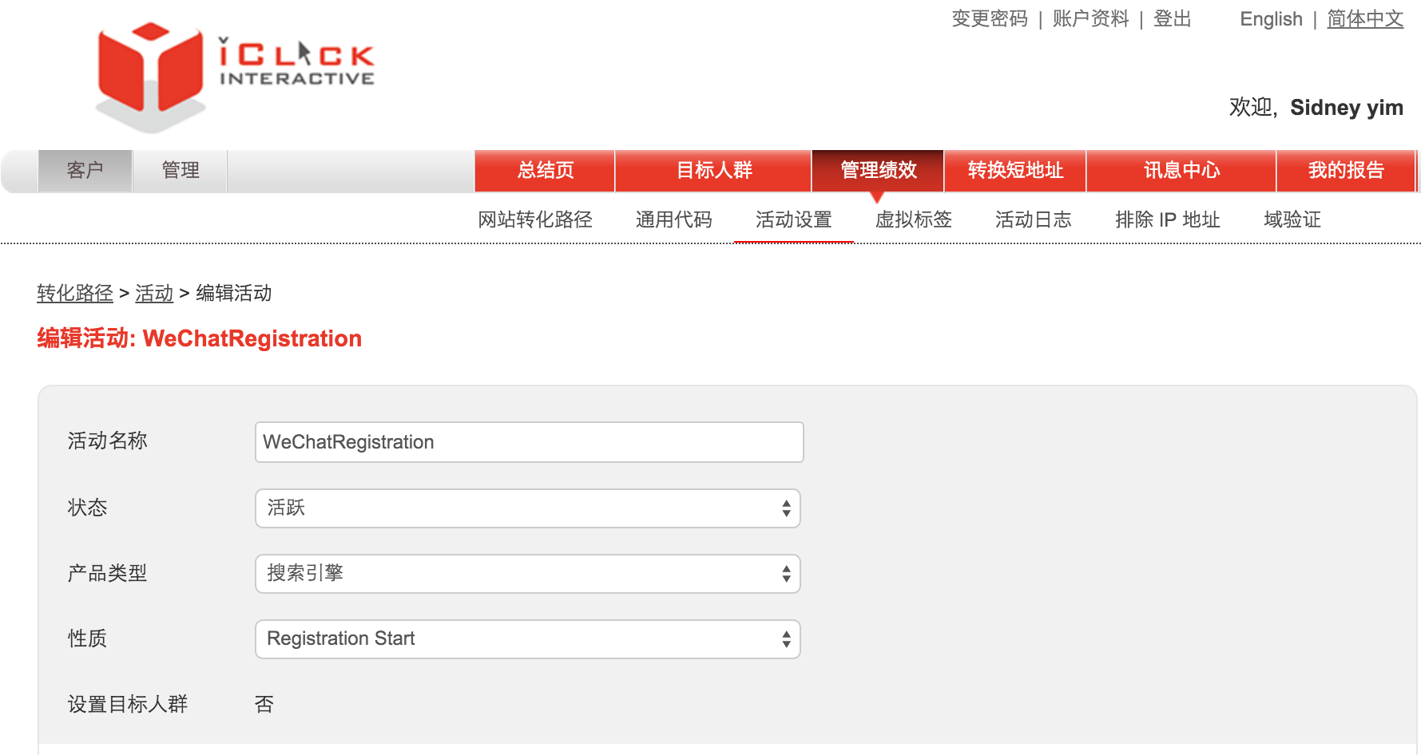

# 在发送代码给客户时，有甚么需要留意？

* + 1. 以纯文字方式给代码文本存档，避免直接贴到邮件及放在PPT里发送。
    2. 同一时告知客户代码所需安装的网页路径(i.e. URL)及相关的内容描述 (建议加入网站载图)。

# XMO里的”活动”(event)是指甚么？那是相等于”转化”(conversion)吗？

* + 1. 不是。”活动”是指在某个特定范围内在网站上发生的”活动”，一般可以是到达页、浏览单品页、填写表单、添加商品到购物车、提交款项等。而”转化”则是从”活动”中把某个广告渠道的效果区分出来的说法。因此，”活动”一般要比”转化”的数量为多。

# 发现在XMO平台上的代码有”追纵代码”(Insight Tag)及”通用代码”(Universal Tag)两种类型，区别何在？

* + 1. “追纵代码”在产生时需指接定义出”活动”，分开在不同得页面安装。客户的代码安装过程比较繁复，但可以在收集”活动”时同一时间收集该活动相关的其他诸如订单号、产品名称、单价等等的额外信息。
    2. “通过代码”不能收集额外信息，但好处是能够一个代码进行全站安装。

# 我不确定代码应该安装在哪些页面，可以怎么做？

* + 1. 请先从销售同事获取最基本的指示，如果没有特别的要求，建议优先选择『通过代码』进行全站页面的安装。这样做的好处是一旦客户已经完成代码加载，你可以稍后在XMO的后台才进行各种活动追纵的配置，活动的添加与改动也毋须再发给客户。

# 客户的网站部署到好几个不同域名(Domain Name)，这种跨域的情况，XMO是否需要作任何特别的处理？

* + 1. 不用，同一个XMO的代码可以支持跨域安装。

# 客户已全站安装了”通用代码”，但我在定义活动时发现相关的活动横跨很多个不同的页面？该要怎样设定让不同路径的页面都归到同一个活动的计算下？

* + 1. 在活动的配置页，选择”关键词出现在URL里”的功能便可。详情可参阅<http://xmo.optimix.asia/templates/universalTag-specifyKeywords_guideline_CN.pdf>。如该功能不适用，可联络技术部门以通过” 正式表达式”选项进行处理。

# 客户对JavaScript类型的”追纵代码”(Insight Tag)有所保留，XMO可否提供图档格式的代码？

* + 1. 可以的，请在生成”追纵代码”时选择”图片”。

# 我想追纵某个站内某个页面元件的点击行为，XMO可以实现吗？

* + 1. 可以的，请在生成”追纵代码”时选择”JavaScript Function”。然而，这种操作方式一般需要客户的技术团队先把代码加入到相关页面元件才能实现。例子如下：

1. < script type = "text/javascript" >
2. function XmoTag8448() {
3. var random = Math.random() + "";
4. var _random = random * 10000000000;
5. var _opxTAG = document.createElement("script");
6. _opxTAG.src = "//e03.optimix.asia/trackingdata?rnum=" + random + "&opxvrsn=func&opxUid=0&opxEventID=8448&opxClientID=1110&opxcounter=1&opxmobilenumber=";
7. document.getElementsByTagName('head')[0].appendChild(_opxTAG);
8. } < /script>
9. <!-- End of XMO Tag -->

以上JavaScript代码中的第2行为一个函数 (XmoTag8448)，可以放在任何需要追纵的页面元素，如<button onclick=”XmoTag8448()” />。

如果所追纵的是站内连结，为了避免在XMO的代码被触发之前用户已经跳转到另一页面，建议可以参考以下的范例修改页面的代码：

1. <!-- Start of XMO Insight Tag for ContactUs(Event ID:8448) -->
2. < script type = "text/javascript" >
3. function XmoTag8448() {
4. var random = Math.random() + "";
5. var _random = random * 10000000000;
6. var _opxTAG = document.createElement("script");
7. _opxTAG.src = "//e03.optimix.asia/trackingdata?rnum=" + random + "&opxvrsn=func&opxUid=0&opxEventID=8448&opxClientID=1110&opxcounter=1&opxmobilenumber=";
8. document.getElementsByTagName('head')[0].appendChild(_opxTAG);
9. } < /script>
10. <!-- End of XMO Insight Tag -->
11. <!-- Call XMO function before jumping to the next page -->
12. < script type = "text/javascript" >
13. function registerSuccess() {
14. try {
15. XmoTag8448();
16. } catch (e) {
17. // console.log("xmo error!");
18. }
19. setTimeout(function() {
20. window.location.href = "/URL_to_the_next_page";
21. }, 800);
22. } < /script>
23. <!-- End -->
24. <!-- Original page element on the page -->
25. < a href = "#" onclick = "registerSuccess()" > Next Page </a>

# 如何确定客户已正确在网站上加载了我们的代码？

* + 1. 当得到客户确认后， 可使用XMO 的活动日志 (Event Log) 功能。那里可以找到各个活动最新500笔的纪录。另外，也可以直接从活动清单找到最新一笔纪录的时间，如下图：

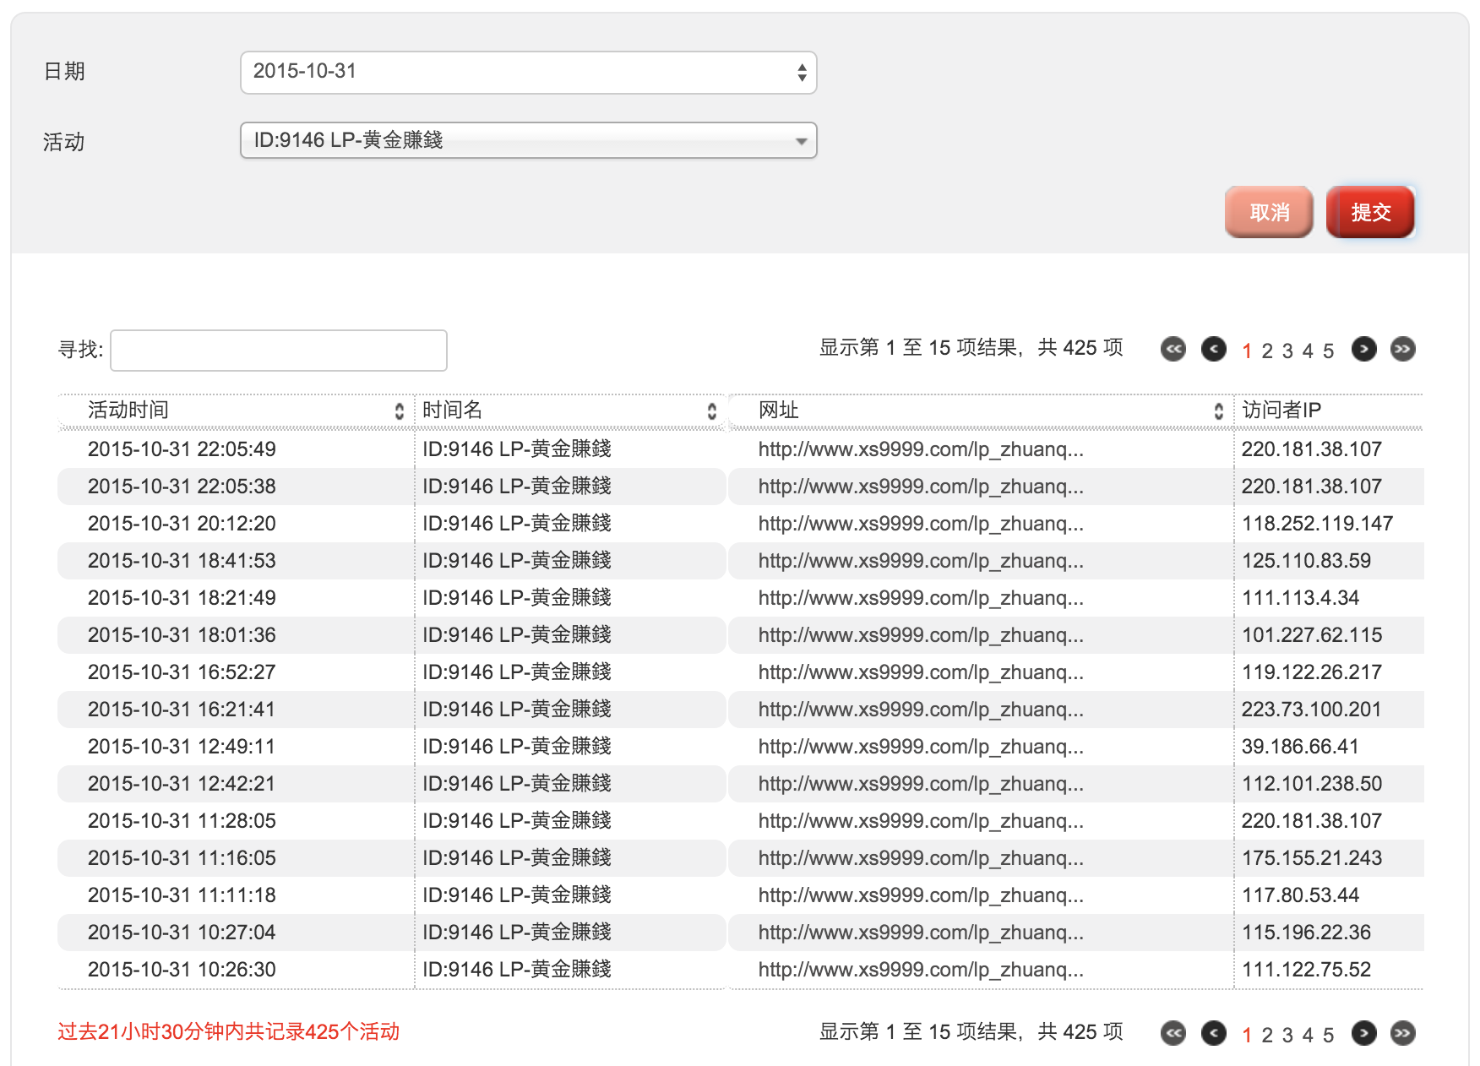

# “活动日志”里的数据，一般滞后多少的时间？

* + 1. 90分钟以内

# 客户需要把XMO的转化数据与第3方监控平台的数据进行比较，第3方监控平台有哪些？

* + 1. 比较常见的有Google Analytics、Google Adwords、百度统计、Adobe Omniture、DoubleClick for Advertiser及IBM Coremetrics等等，也有些情况是客户自有监测系统。

# 一般造成与第3方转化数据差异的原因有哪些？

* + 1. 客户把XMO的监测代码加载到错误的页面或在安装过程出现失误导致部份数据毋须被XMO正确纪录。
    2. XMO所配置的”转化有效期”与第3方平台不一致。
    3. 在转化的定义上XMO与第3方出现差异。
    4. 客户报表的时区与XMO不一致所引发的误会 (不常见)。

# 甚么是”转化有效期”，何以这个配置会造成数据差异？

* + 1. “转化有效期”是指从广告展现或点击到相关活动之间的时间差可接受的范围，默认是30天，第3方监测平台的默认值都有出入，建议与客户确认清楚然后在XMO进行相应的配置。

# 标准报告与审核报告，分天转化数据无法匹配，原因是甚么？

* + 1. 广告的点击(站外)发生转化(站外)的日期并非在同一天。所以，标准报告中，所有转化计算到点击的日期 (这亦同时是触发转发成本的)，而审核报告则把转化计算到发生该转化的当天。

# 是否可以通过已安装在XMO的代码发送第3方的监测代码？

* + 1. 可以，但只限于客户所安装代码的类型的是”监控代码”(Insight Tag) ，并且第3 方必须是”图片”形式的代码。请把第3方代码及相关活动的ID发到technology@i-click.com处理，一般需时2个工作天。

# 客户的百度账户加入了XMO的跳转代码进行数据追纵，但百度统计系统便开始收集不到中数据，原因何在？

* + 1. 百度账户在加入了任何的第3方跳转代码后，因为有跨域的问题，所以百度统计系统中的”跨域监控”配置需加入”optimix.asia”这个参数才可以正常收集数据：

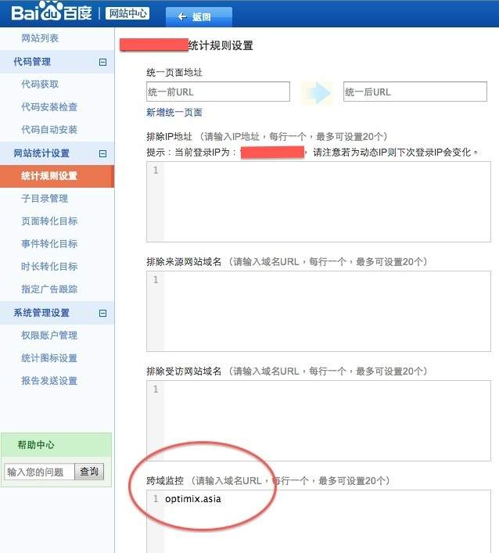

# 我们跟客户把转化定义为首单，即是每个用户最多只计算一个转化，可以在XMO怎么实现？

* + 1. 可以在活动配置里，启动”过滤重覆数据”功能中的”1-per-visitor-conversion，这样在转化有效期内，同一个用户在同一个活动中最多便会只计算一单转化。
    2. 如果客户有通过通纵代码(i.e. Insight Tag)把用户的唯一识别号(i.e. user ID)发给我们，也可以使用User ID作为自动删除重覆数据的基础，过程如下：
       1. 在追纵代码的配置加入”User ID”(或任何名称)的参数
       2. 把该参数的类型定义为”Text / Key”
       3. 打开过滤重覆数据，选择该参数作为过滤条件

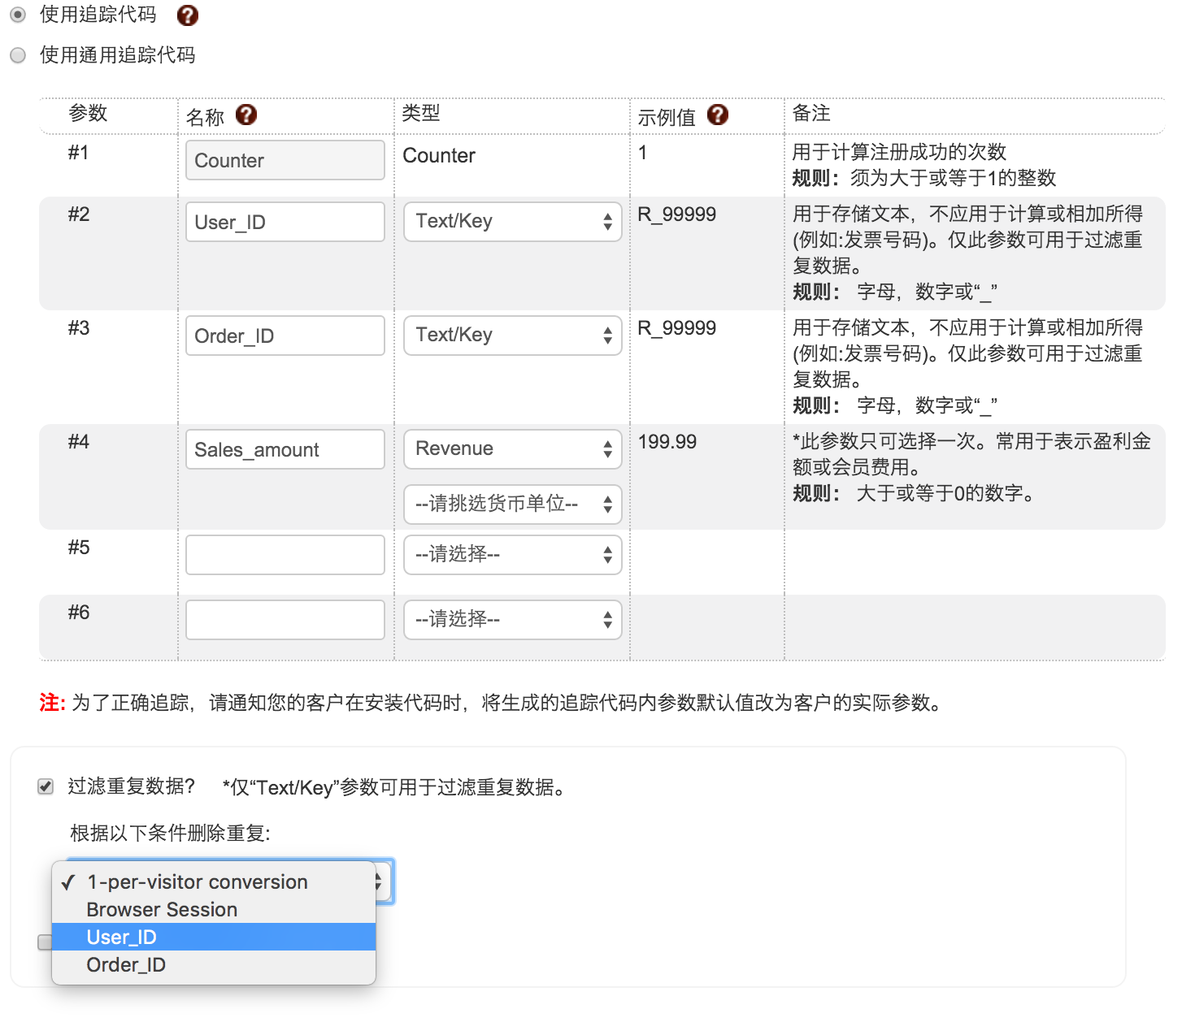

# “过滤重覆数据”功能，除了”1-per-visitor-conversion”的方式外，还可以有哪些其他计算方式？

* + 1. 也可以选择”Browser Session”， 确保每个用户访问最多只计算1个转化。

# 推广计划监测

# 我该如何判断与第三方的监控 (Ad Master或秒针) 是否存在过大的差异？

* + 1. 请先确定XMO与第三方的监控代码都已正确安装，没有遗漏。
    2. 全国通投的campaign在总体曝光超过200,000或者总点击超过15,000，并且gap在10%以上（通投的项目不会就个别地域上的数据差异做调查），属差异过大的情况，可能须进行补量操作。
    3. 地域定向的campaign当by-day、by-city曝光量超过20,000或者by day，by city点击量超过1,500，并且gap在10%以上，属差异过大的情况，可能须进行补量操作。

# 投放计划由于和第三方监测的数据发生差异，决定要进行补量操作，在XMO中应该如何实现？

* + 1. 可以使用「配送」功能从原有的配置基础上多增加流量 (CPM或CPC的项目也支持，可直输入所需额外投放的百份比)。新配置会即日生效，翌日开始额外的流量会平均摊分在剩下的投放周期里投放。

# 推广计划投放

# 有关”人群重定向”功能，一般需要收集多少天的数据？

* + 1. 一般建议是30天，但仍得考虑具体所需要消耗的预算是多少。

# 如果针对所有站内人群都进行重定向，我该如何评估每月能消耗多少预算？

* + 1. 可透过以下公式评估：

[(“客户网站月平均不重覆访客”*0.4*1.8)/1,000]*”CPM单价”

# XMO是否支持H5的广告形式，有些甚么需要特别留意？

* + 1. 是的，在优质媒体及广告交易平台皆可以支持。但由于低版本浏览器不支持 html5新的特性，所以如何不确定素材是否已经做好兼容性处理，请在上传时勾选” 把广告仅投放到支持H5特性的浏览器”(流量约折损20%)。

# DSP投放计划没有达到日均流量的要求，该如何操作？

* + 1. 如果是在项目上线的初期，差距没有太大的话，建议可以多跑一两天再决定。
    2. 检查目前上传的创意尺寸是否较少，上传尽可能多并且不同尺寸的创意（建议至少上传300*250、250*250、950*90、970*90这四个流量最大的尺寸）
    3. 扩大兴趣标签、关键词、性别、年龄、媒体圈的设定
    4. 如果日均CTR已超于要求，可以降低人群相关度，这直接吸纳相对CTR没有那么高的流量。
    5. 提高”投放竞争力”。该设定默认保留一半的预算作为利润 (GP)，提高投放竞争力后，系统会以更高的出价从其他竞争对手手中抢到更多的流量。
    6. 如果以上都不可行，可以启动”自动补量”功能。

# 自动补量与手工拓充目标人群最大的区别是甚么，有些甚么需要特别注意？

* + 1. 启动了”自动补量” 后，系统会尝试投放非定向的人群及媒体，单纯以CTR及CPC作为投放的规则。
    2. 非定向人群的占比，在”自动补量”启动后有可能会比定向人群要大，在提供报表给客户时造成困扰，务须多多留意。

# 我目前的项目没有达到排期CTR，该如何操作？

* + 1. 可以上调人群相关度以达致更高的CTR。但必须留意，人群相关度与流量成反比关系，即相关度调校的愈高，相对流量也会变少。